 | Sciences et Technologies de l’Industrie et du Développement Durable |  |  | 
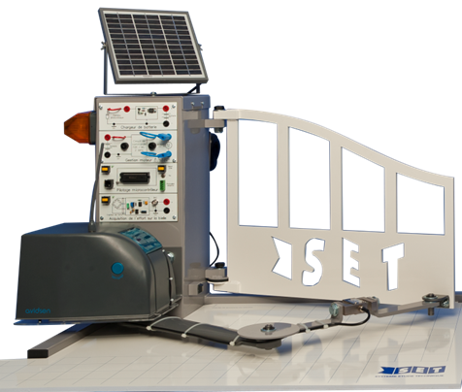 |  | Enseignements technologiques  communS |  | Référence :  OP_SCH1
 |  | Connaissances visées  Outils et méthodes d’analyse et de description des systèmes | Type d’activité  TP (travaux pratiques) | TP (2h)
Thème :
Représentations symboliques

DONNéES PéDAGOGIQUES
Objectif |  | O6 - Communiquer une idée, un principe ou une solution technique, un projet, y compris en langue étrangère

Objectif(s) associé(s)
Compétences |  | CO6.1. Décrire une idée, un principe, une solution, un projet en utilisant des outils de représentation adaptés  CO6.2. Décrire le fonctionnement et/ou l’exploitation d’un système en utilisant l'outil de description le plus pertinent
Connaissances visées connexes |  | Les outils de représentation
Prérequis |  | La représentation normalisée de liaisons  Savoir manipuler des pièces et des assemblages dans Solidworks (les contraintes)  Savoir ajouter des pièces, créer des liaisons et animer le mécanisme avec Méca3D

DONNéES TECHNIQUES
Problématique | Réaliser le schéma de l’ouvre portail le plus claire possible pour expliquer son fonctionnement.
Environnement | Matériel |  | Ouvre-portail
Environnement | Documentaire |  | Dossier technique du système
Environnement | Logiciel |  | SolidWorks et Méca3D

Noms Prénoms | Observations

Objectif visé : Le but de ce travail est de réaliser le schéma cinématique du réducteur et de vérifier avec Méca3D certaines caractéristiques de l’ouvre portail.
Travail demandé :
- REALISATION DU SCHEMA CINEMATIQUE DU MOTOREDUCTEUR
  - Les classes d’équivalence
Avec l’éclaté du motoréducteur, définir les différentes classes d’équivalence.

Remarque : L’étude est réalisée pour le fonctionnement « normal » de l’ensemble motoréducteur. Le système de déverrouillage n’est pas à prendre en compte pour de nouvelles classes d’équivalence.

Le bâti = {7, ………………………………………………………………………….. } L’arbre moteur = {…...….………}

L’arbre intermédiaire = {……………………………………………} L’arbre de sortie = {…………………………………}

  - Le graphe des liaisons
Compléter le graphe des liaisons ci-contre.
L’arbre moteur
Le bâti

L’arbre de sortie
L’arbre moteur

  - Le schéma cinématique
L’arbre intermédiaire
Compléter le schéma cinématique ci-contre.
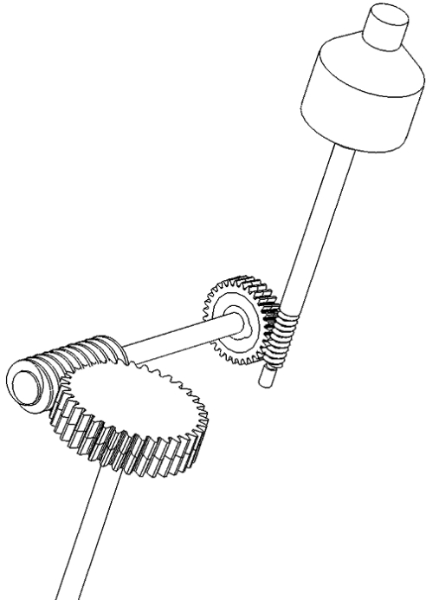
L’arbre moteur
(Vis 1 filet)

L’arbre intermédiaire
(Roue Z=31)

L’arbre de sortie
(Roue Z=35)

L’arbre intermédiaire
(Vis 1 filet)

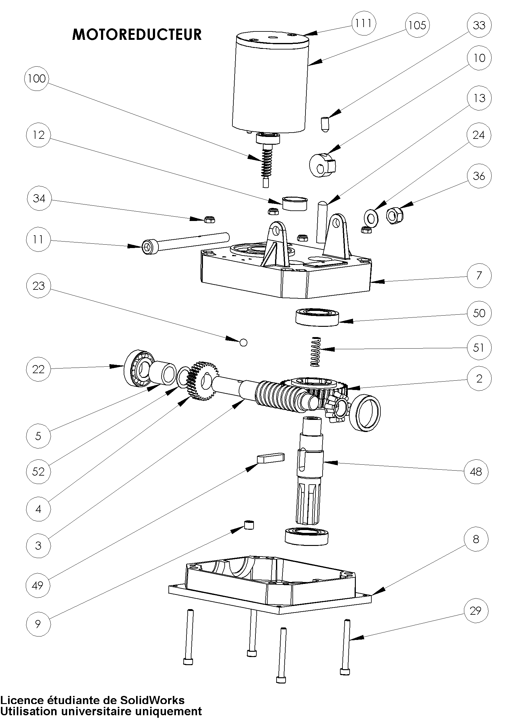
X
Y
Z
- Etude de l’ouvre portail avec Méca3D 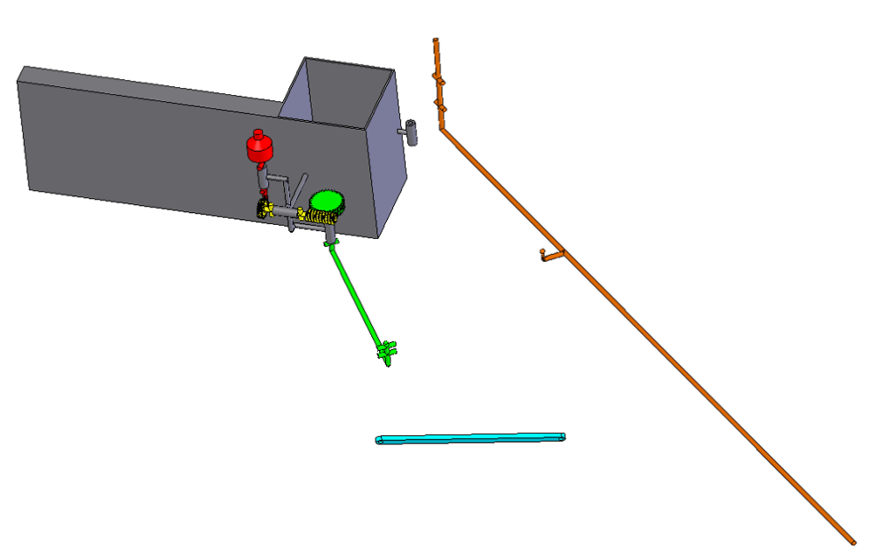
Le vantail
Le bâti

La bielle

L’arbre moteur
L’arbre intermédiaire

L’arbre de sortie

Travail à faire :
- Pour animer le mécanisme, il faut positionner correctement les pièces les unes par rapport aux autres.
- Ajouter les pièces, les liaisons et définir les paramètres pour l’animation de l’ouvre portail.
  - Positionner les pièces
Ce travail s’effectue dans Solidworks avec les contraintes.
Pour faciliter ce travail, vous pouvez réfléchir aux liaisons que vous allez installer entre :
- L'arbre de sortie et la bielle : …………………………………………………..
- La bielle et le vantail : …………………………………………………………
- Le vantail et le bâti : …………………………………………………………...
Lorsque tout l’assemblage est réalisé, positionner, toujours avec les contraintes, le vantail en position fermée.
  - Ajouter les pièces dans Méca3D
Voici les pièces définies dans Solidworks. (BD → Pièces)
BD : bouton droit de la souris
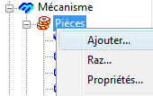
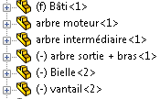
Dans l’étude Méca3D proposée, des pièces ont été installées.
Ajouter les pièces absentes.

  - Ajouter les liaisons dans Méca3D
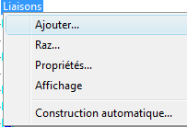
Dans l’étude Méca3D proposée, des liaisons ont été installées.
Ajouter les liaisons absentes. (BD → liaisons)

  - Lancer l’animation
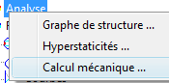
Lancer le calcul mécanique (BD → analyse)

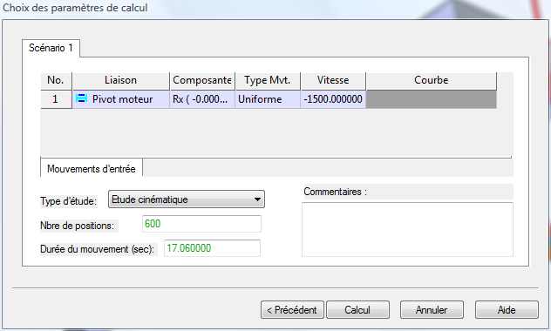
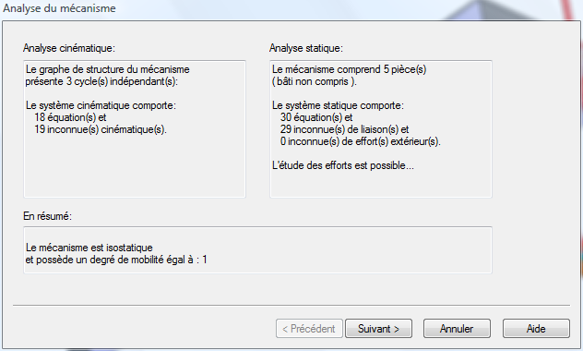
Le mécanisme peut être isostatique (suivant le choix de vos liaisons).
Le mécanisme peut posséder plusieurs degrés de mobilité (suivant le choix de vos liaisons).
Si vous n’avez pas ce résumé, le mécanisme peut fonctionner. Mais vous pouvez demander des conseils à votre professeur.
Choisir la bonne liaison « motrice » Pivot moteur
Choisir la bonne étude « cinématique »
Choisir le nombre de position : 600
Choisir la durée du mouvement : 17,06 secondes
La vitesse de rotation de la liaison motrice : 1500tr/min
Lorsque tous les paramètres sont installés, cliquer sur « calcul »

  - Lancer la simulation
Lancer la simulation (BD → Résultats <Scénario1>)
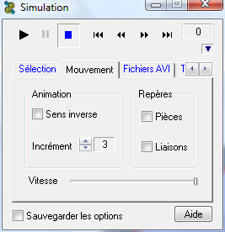
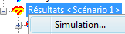

Cliquer pour lancer l’animation
Cliquer pour modifier des paramètres
Modifier la vitesse de l’animation en déplaçant le curseur

3. Déterminer la vitesse de rotation du vantail par rapport au bâti.

Quelle remarque pouvez-vous faire sur la vitesse de rotation du vantail par rapport au bâti ?
4. Déterminer la vitesse maximale d’un point du vantail par rapport au bâti.
Avec SW et Méca3D, déterminer la vitesse maximale d'un point (à définir) du vantail.
5. Pour aller plus loin
En fonction du résultat de l'étude précédente, quelle doit être la distance de sécurité minimale "d".

